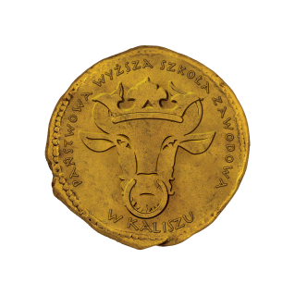
PAŃSTWOWA WYŻSZA SZKOŁA ZAWODOWA im. PREZYDENTA STANISŁAWA WOJCIECHOWSKIEGO w KALISZU Wydział Politechniczny Kierunek Mechanika i Budowa Maszyn

OŚWIADCZENIE

Ja, niżej podpisany/a ...................................................................................................................................... student(ka) Wydziału Politechnicznego Państwowej Wyższej Szkoły Zawodowej im. Prezydenta Stanisława Wojciechowskiego w Kaliszu oświadczam, że przedkładana praca dyplomowa pt.

................................................................................................................................................................................................................................

.................................................................................................................................................................................................................................

a. została przygotowana przeze mnie samodzielnie,* wspólnie z …...............................................................................;
b. nie narusza praw autorskich w rozumieniu ustawy z dnia 4 lutego 1994 roku o prawie autorskim i prawach pokrewnych (Dz. U. Nr 24, poz. 83 z późn. zm.) oraz dóbr osobistych chronionych prawem,
c. nie zawiera danych i informacji, które uzyskałem w sposób niedozwolony,
d. nie była podstawą nadania dyplomu uczelni wyższej lub tytułu zawodowego ani mnie ani innej osobie.

Ponadto oświadczam, że treść pracy przedstawionej przeze mnie do obrony, zawarta na przekazywanym nośniku elektronicznym, jest identyczna z jej wersją drukowaną.

……………………, dn........................................... ..........................................................
podpis studenta

* Wariant „wspólnie z” dotyczy prac dyplomowych realizowanych przez więcej niż jednego studenta

